Лабораторная работа №4

Создание и процесс обработки программ на языке ассемблера NASM

Митрофанов Тимур Александрович

Содержание

# 1 Цель работы

Освоение процедуры компиляции и сборки программ, написанных на ассемблере NASM.

# 2 Выполнение лабораторной работы

При помощи стадндартных команд создал папку *lab04* по пути ***~/work/arch-pc/lab04***, а затем открыл данный каталог (рис. ??).

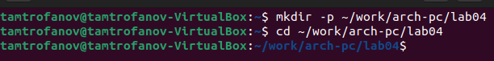

Создание и открытие каталога *lab04*

При помощи стандартных команд создаю и открываю в тестовом редакторе файл *hello.asm*(рис. ??)

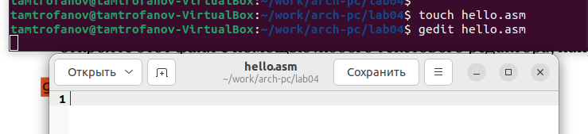

*Создание и открытие файла* hello.asm*

Затем ввожу текст будущей программы(рис. ??)

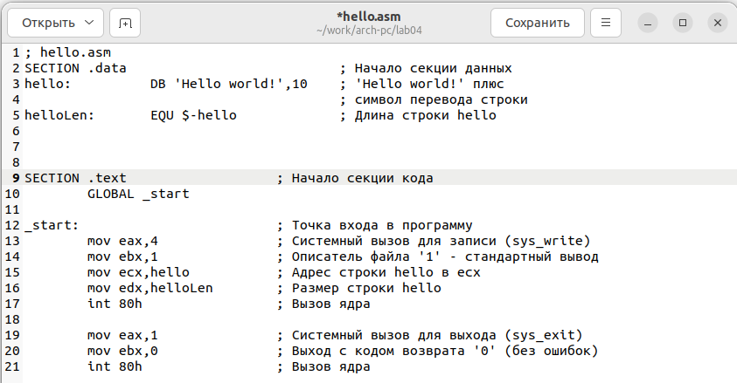

*Создание и открытие файла* hello.asm*

При помощи команды **nasm -f elf hello.asm** превращаем текст команды в обЪективный код.(рис. ??)

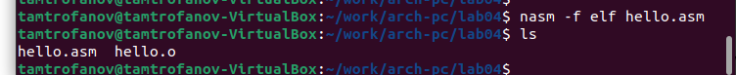

*Создание и открытие файла* hello.asm*

При помощи расширенной команды **nasm -o obj.o -f elf -g -l list.lst hello.asm** превращаю текст команды в обЪективный код в файли под названием *obj.o*, а также создаю файл листинга *list.lst*.(рис. ??)



Применение расширенного синтаксиса командной строки

Чтобы получить исполняемую программу с названием *hello* ввожу команду ***ld -m elf_i386 hello.o -o hello***(рис. ??)



Компановка файла *hello.0* в файл *hello*

Чтобы получить исполняемую программу с названием *main* из файла *obj.o* вводуж команду ***ld -m elf_i386 obj.o -o main***(рис. ??)

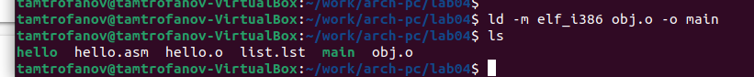

Компановка файла *obj.o* в файл *main*

Привожу в исполнение файл *hello*(рис. ??)

Исполнение файла hello

Исполнение файла *hello*

# 3 Задание для самостоятельной работы

Спомощью команды **cp** копирую файл *hello.asm* в файл *lab4.asm*(рис. ??)

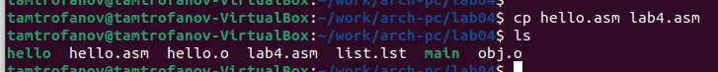

Копирование файла *hello.asm*

Произвожу необходимые изменения в файле *lab4.asm*(рис. ??)

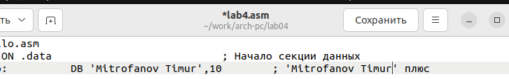

Редатирование теста в файле *lab4.asm*

С помощью команд **nasm** и **ld** произвожу компановку файла *lab4.asm* в объективный код в программе *lab4*. А затем привожу его в исполнение(рис. ??)

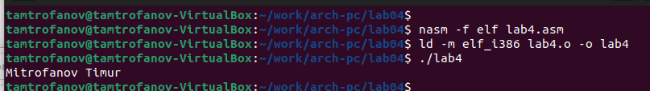

Обработка файла *lab4.asm и запуск получившейся команды*

Копирую файлы *hello.asm* и *lab4.asm* в ***~/work/study/2023-2024/“Архитектура компьютера”/arch-pc/labs/lab04/***(рис. ??)

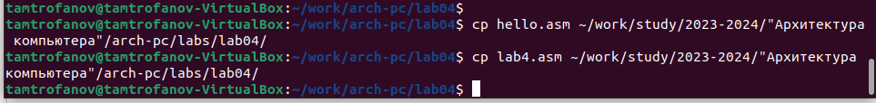

Копирование нудныйх фалов в ветку репозитория

Отправка изменений в ветке на сервер

Отправка изсенений ветки на сервер

Отправка изсенений ветки на сервер

# 4 Выводы

сегодгя я освоенил процедуры компиляции и сборки программ, написанных на ассемблере NASM.

:::